ỦY BAN NHÂN DÂN  XÃ QUANG DIỆM | CỘNG HOÀ XÃ HỘI CHỦ NGHĨA VIỆT NAM  Độc lập - Tự do - Hạnh phúc
Số: 07/TB-UBND | Quang Diệm, ngày 04 tháng 4 năm 2023

THÔNG BÁO
Tiếp công dân định kỳ của Chủ tịch UBND xã tháng 4 năm 2023

Thực hiện Luật Tiếp công dân và Chương trình công tác tháng 4 năm 2023, Chủ tịch Ủy ban nhân dân xã Quang Diệmtổ chức phiên tiếp công dân định kỳ vào ngày thứ 5 hàng tuần của tháng 4 năm 2023.
Thời gian:
1. Thứ 5, ngày 06 tháng 4 năm 2023:
- Buổi sáng từ 07 giờ 30 phút đến 11 giờ 30 phút;
- Buổi chiều, từ 14 giờ 00 phút đến 17 giờ 30 phút;
2. Thứ 5, ngày 13 tháng 4 năm 2023:
- Buổi sáng từ 07 giờ 30 phút đến 11 giờ 30 phút;
- Buổi chiều, từ 14 giờ 00 phút đến 17 giờ 30 phút;
3. Thứ 5, ngày 20 ngày 4 tháng 2023:
- Buổi sáng từ 07 giờ 00 phút đến 11 giờ 30 phút;
- Buổi chiều, từ 14 giờ 00 phút đến 17 giờ 30 phút;
4. Thứ 5, ngày 27 tháng 4 năm 2023:
- Buổi sáng từ 07 giờ 00 phút đến 11 giờ 30 phút;
- Buổi chiều, từ 14 giờ 00 phút đến 17 giờ 30 phút;
Lưu ý: Nếu có sự thay đổi về thời gian tiếp, UBND xã sẽ có thông báo sau. Địa điểm: Tại Phòng Tiếp công dân xã Quang Diệm (Thôn Hà Sơn, xã Quang Diệm, huyện Hương Sơn, tỉnh Hà Tĩnh). Ủy ban nhân dân xã thông báo để Nhân dân có những vấn đề liên quan cần phản ánh, kiến nghị, khiếu nại, tố cáo được biết và thực hiện theo quy định của pháp luật./.
Nơi nhận:  - Thường trực ĐU;  - Chủ tịch, các phó CTUBND;  - MTTQ và các đoàn thể;  - 14 thôn;  - Lưu VP xã. | TM. ỦY BAN NHÂN DÂN  CHỦ TỊCH  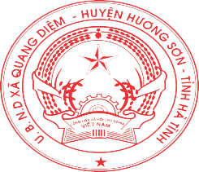  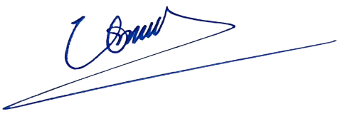  Lê Trường Sơn

